Муниципальное бюджетное дошкольное образовательное учреждение детский сад «Светлячок»
Номинация: «Дидактическая разработка»
Многофункциональное коррекционно-развивающее пособие
Компьютер Играй-ка» (Данное пособие является авторской разработкой)

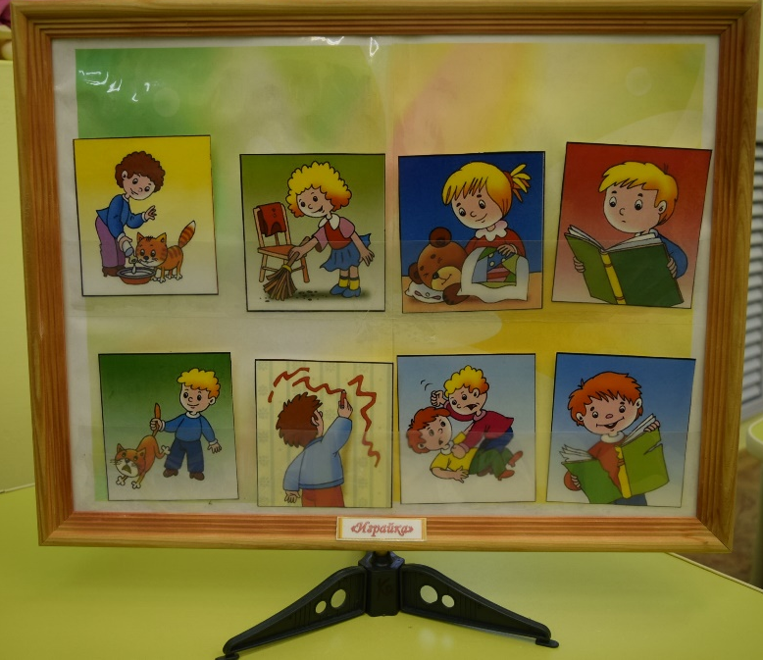

Автор: Глубокова Зоя Ивановна
Должность: воспитатель высшей категории

Пояснительная записка
Многофункциональное коррекционно-развивающее пособие «Компьютер Играй-ка»
Актуальность. Каждый ребенок с ОВЗ развивается в своем темпе, задача педагога – бережно относится к этому процессу, создавать условия для естественного индивидуального личностного роста.
Данное пособие позволяет подбирать дидактический материал, игры, детскую литературу, учитывать особенности уровней развития детей и помогать осуществить необходимую коррекцию для позитивного продвижения каждого ребенка. Компьютер «Играй-ка» можно использовать в разных формах организации детей: групповой, подгрупповой, индивидуальной, т.к. у каждого ребенка свой темперамент, свои потребности, интересы, симпатии и антипатии. Очень важно уважать его неповторимость, ставить для ребенка реальные цели. При подборе детей на подгруппы, необходимо учитывать возрастные и индивидуальные особенности детей и обеспечить наиболее благоприятные условия для реализации поставленных целей.
Развитие детей с ОВЗ наиболее успешно осуществляется в повседневной жизни, путем интеграции естественных для детей видов деятельности, главной из которых является игра, которая имеет важное значение для нормального психологического развития и эмоционального состояния. Через игру происходит развитие всех основных психических процессов, способностей ребенка, волевых и нравственных качеств личности, формирование элементов социальной активности детей.
Внимательное, заботливое отношение педагога к детям и регулярное использование разнообразных игр, даст положительные результаты.
Дети станут более инициативными, любознательными, более внимательными и доброжелательными друг к другу.
Механизм данного пособия включает 3 составляющие:
- УСВОЕНИЕ ЗНАНИЙ (отбор и систематизация разноплановой информации)
- ОТНОШЕНИЕ (развивает интерес ребенка к миру)
- ПОВЕДЕНИЕ (служит показателем эффективности процесса социализации детей)
Данное пособие можно также предложить использовать родителям. Т.к его очень легко сделать; оно многофункционально в развитии ребенка; является заменой современным «гаджетам», которые привлекают детей.
Цель: социализация детей в обществе
Задачи: формировать у детей потребность эмоционально – личностного контакта со взрослым;
- обучать детей первичным способам усвоения общественного опыта (совместные действия ребёнка со взрослым в предметной и предметно – игровой ситуации, подражание действиям взрослого);
- сформировать у ребёнка представление о себе как о субъекте деятельности, о собственных эмоциональных состояниях, потребностях, желаниях, интересах;
- формировать у детей представления о своём «Я», о своей семье и о взаимоотношениях в семье;
- формировать умение использовать элементарные правила поведения.
- развивать способности к эмоциональному сопереживанию;
- расширять представления о понятиях «добро» и «зло».

Описание: Данное пособие представляет собой:
- компьютер «Играй-ка» (рамка формата А3, установленная на поставку)
- комплекс развивающих игр: это игры, иллюстрации, карточки. Все карточки красочные, изображения подобраны в соответствии с возрастом и развитием детей, эстетично оформлены, заламинированы.
Пособие полифункциональное, безопасное, легко трансформируемо, доступно в использовании даже детям. Многофункциональность пособия заключается в комплексе (картотеке) специально подобранных игр, карточек, иллюстраций. Весь комплекс игр помогает в решении коррекционно-развивающих задач по формированию коммуникативных навыков детей с ОВЗ, формирует у детей представления, знания и умения доброжелательного общения, воспитывает культуру общения , помогает сформировать у детей коммуникативные навыки, умение распознавать эмоции других людей и владеть своими чувствами, сопереживать – радоваться чужим радостям и огорчаться из-за чужих огорчений. Они приобретают навыки и опыт, необходимый для адекватного поведения в обществе, способность оценить других, понять и выразить себя через общение, умение регулировать своё поведение в соответствии с нормами и правилами.
Постепенное усложнение обучающих задач и условий игры. Повышение умственной активности ребенка, формирование вербального и невербального общения в игровой деятельности. Единство обучающих и воспитательных воздействий.

Правила использования пособия:
Можно использовать небольшие зазывалочки, например,
Эй, дружок, не зевай! Подходи и поиграй!
В наш компьютер «Играй-ка» посмотри и поиграй-ка!
Воспитатель, в соответствии с поставленными задачами, выбирает необходимую игру или серию картинок. Например, игра «Хорошо-плохо». На экране компьютера (наборном полотне) выставляются соответствующие карточки. Дети должны внимательно рассмотреть карточки, оценить поступки и поведение людей на них и разложить на верхний ряд все карточки, на которых поведение людей их радует (работают, утешают плачущего, прибирают игрушки,..), а на нижний ряд – чьи поступки и поведение огорчают (дерутся, ссорятся,…). При выполнении заданий, дети проговаривают те, ситуации, которые изображены на картинках.
На перспективу, можно запланировать усложнение любой игры; также по предложению воспитателя, дети могут сами провести подобную игру.
Возрастная категория: для детей 3-5 лет
Образовательная область: социально-коммуникативное развитие.
Использованные источники.
1. СанПин 2.4.1. 3049-13
2. Федеральный государственный образовательный стандарт дошкольного образования
3. Абрамова Л.В., Слепцова И.Ф. Пособие «Социально-коммуникативное развитие дошкольников» 3-4 лет. ФГОС / Мозаика-Синтез 2017
4. Губанова Н.Ф. «Игровая деятельность в детском саду» 2-7 лет ФГОС / Мозаика-Синтез 2017
5. Губанова Н.Ф. «Развитие игровой деятельности» 3-4 лет ФГОС / Мозаика-Синтез 2017
6. От рождения до школы: Примерная основная общеобразовательная программа дошкольного образования/под ред Н.Е. Веракса, Т.С.Комаровой, М.А.Васильевой. /М.:МОЗАИКА-СИНТЕЗ,2010
С.И.Данилова Психологическое сопровождение дошкольников. ФГОС ДО /ТЦ СФЕРА 2017
8. О.А.Романович Преодоление задержки психоречевого развития у детей 4-7 лет. ФГОС ДО. (сопровождение детей с ОВЗ в ДОО) / «Учитель»
9. Занятия для детей с задержкой психического развития. ФГОС ДО / «Учитель»
Приложение
Дидактическое пособие: компьютер «Играй-ка»
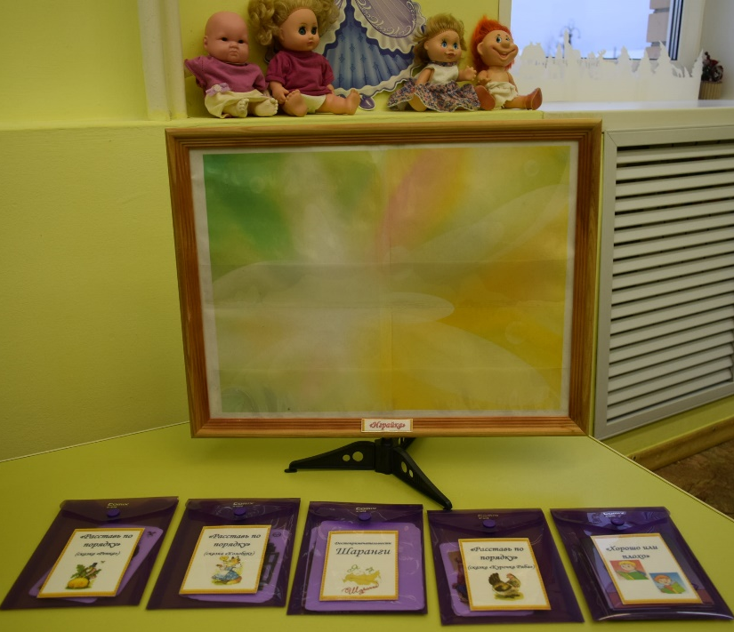
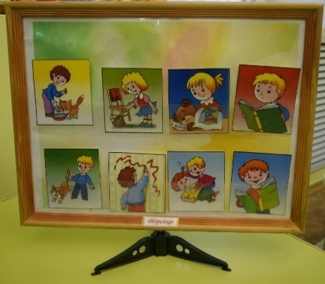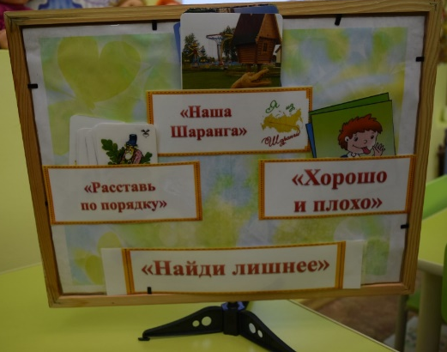

Картотеки сменных игр и карточек
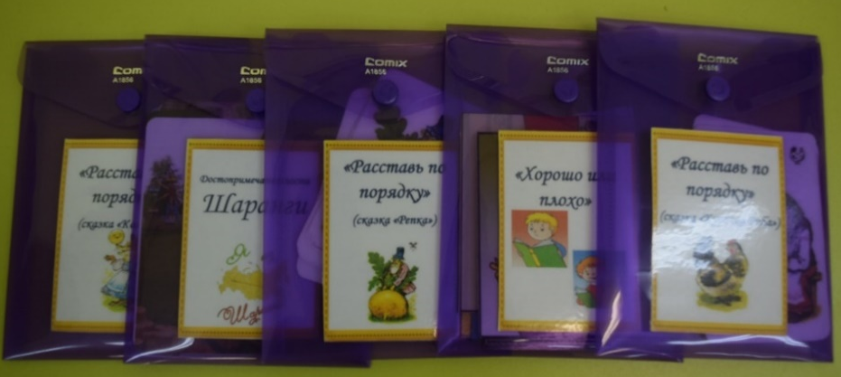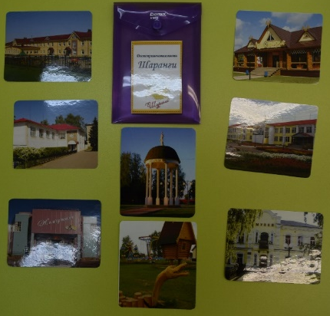
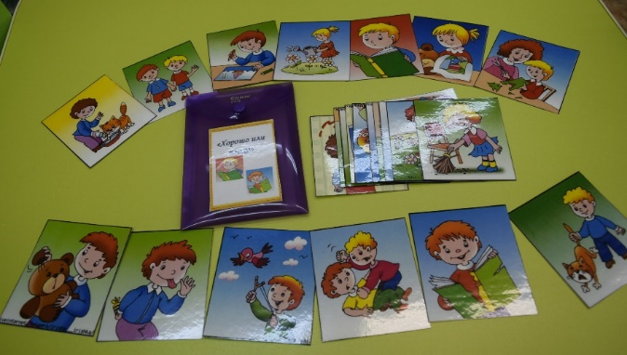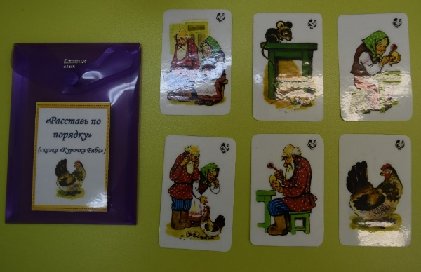

Приложение № 2
ЗАЯВКА
на участие в районном заочном конкурсе
«ЛУЧШАЯ МЕТОДИЧЕСКАЯ РАЗРАБОТКА
В СФЕРЕ ОБРАЗОВАНИЯ
ДЕТЕЙ С ОГРАНИЧЕННЫМИ ВОЗМОЖНОСТЯМИ ЗДОРОВЬЯ»

ФИО участника | Глубокова Зоя Ивановна
Место работы | МБДОУ детский сад «Светлячок»
Должность | Воспитатель
E-mail | glubokova.zoya@mail.ru
Контактный телефон | 908-765-86-60
Название номинации | Дидактическая разработка
Тема конкурсной работы | Пособие «Компьютер Играй-ка»

